


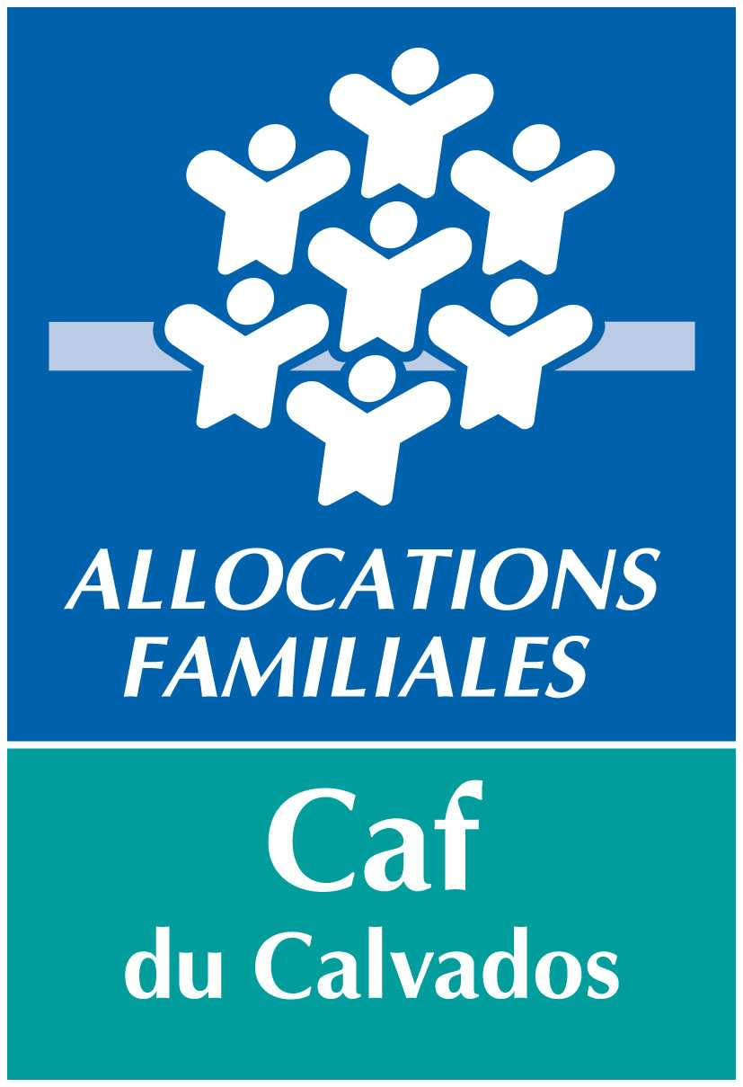



Cahier des charges relatif
à l’appel à projet parentalité 2025

AXE 3 : LIEUX RESSOURCES PARENTALITE

PREAMBULE
La branche Famille déploie une politique de soutien à la parentalité qui permet de développer et structurer des offres de services, de fédérer l’ensemble des acteurs mobilisés et de mailler les territoires pour apporter des réponses aux besoins et préoccupations des parents.
Dans ce cadre, les interventions et actions mises en œuvre en faveur des familles couvrent un très large spectre de situations renvoyant à l’universalité de la politique familiale.
Les orientations nationales en matière de Parentalité inscrites dans le cadre de la Cog 2023- 2027 visent à soutenir les parents, en couple, seuls ou séparés, dans l’exercice de leur parentalité, de la naissance à l’adolescence s’inscrivent autour des trois engagements suivants :
- Soutenir les parents dès l’arrivée de l’enfant
- Diversifier l’offre et améliorer son accessibilité
- Renforcer l’accompagnement de la séparation auprès des deux parents
Les actions initiées s’adressent à l’ensemble des parents, sur la base du volontariat. Elles prennent appui sur leurs savoirs faire, leurs ressources et renforcent par le dialogue et l’échange leurs capacités à exercer pleinement leur responsabilité parentale. Les actions sont mises en œuvre avec et pour les parents, avec des niveaux d’implication pouvant être différents.
Néanmoins, malgré cette offre diversifiée, des difficultés d’accès aux dispositifs de soutien à la parentalité pour les parents perdurent sur les territoires.
Le manque ou l’excès d’information des informations sur les services proposés et leur contenu peuvent rendre l’offre parentalité confuse et peu lisible par les parents.
Pour répondre à ces enjeux, la Branche famille accompagne le déploiement de lieux ressources parentalité via un soutien au fonctionnement pérenne de ces structures dédiés au soutien à la parentalité.
L’objectif premier de ces lieux ressources, dont les appellations sont multiples (« Maisons des familles », « Espace des parents », « Maison des 1000 premiers jours », etc.), consiste à regrouper une réponse parentalité dans un même lieu pour la rendre plus accessible à l’ensemble des parents et améliorer sa visibilité.

Le Comité des financeurs du Calvados, composé de la Caf, du Conseil Départemental, de la MSA Côtes Normandes, de la DSDEN, de la DDETS, des Délégués du Préfet et de l’ARS Normandie, propose cet appel à projet afin de poursuivre le déploiement des lieux ressources parentalité sur son territoire.
Les projets devront s’inscrire dans le cadre des orientations du Schéma Départemental des Services aux Familles 2022/2025.
Le présent cahier des charges définit les conditions de dépôt d’une demande de financement auprès de la CAF, du Conseil Départemental et de la MSA Côtes Normandes.

LES OBJECTIFS DE L’APPEL A PROJET
L’appel à projet a pour objet de sélectionner des projets susceptibles de déployer des structures de type « lieux ressources parentalité » visant à soutenir et/ou accompagner les parents dans leurs rôles éducatifs et à renforcer leurs compétences parentales.

LES CRITERES ATTENDUS DES LIEUX RESSOURCES PARENTALITE
Ces lieux permettent un accompagnement des parents, en proposant une palette d’offres de service autour du soutien à la parentalité.
- Objectif :
Leur objectif premier consiste à regrouper la réponse parentalité dans un même lieu pour la rendre plus accessible à l’ensemble des parents et améliorer sa visibilité. Leur mission est de venir en soutien au plus grand nombre de parents par une réponse la plus adaptée à leurs besoins.
C’est un lieu de ressources et d’expertise pour les parents mais aussi pour les acteurs concernés par cette thématique. Les parents ou futurs parents se rendant dans ce type de structures peuvent donc être :
- Acteurs et à l’initiative de projets au sein de la structure,
- Et/ou être accueillis pour être aidés, soutenus et orientés si besoin vers d’autres structures et professionnels.

- Fonctionnement et missions :
Le fonctionnement des lieux ressources parentalité s’organise autour de missions socles et de missions complémentaires.
Les quatre missions socles obligatoires :
- L’information : la diffusion et la mise à disposition d’informations sur les questions spécifiques de parentalité adaptées aux différents publics. Le lieu ressource doit être un relais d’information sur les territoires.
- L’accueil « inconditionnel » : les parents doivent pouvoir trouver à tout moment des interlocuteurs en capacité de les accueillir, leur apporter une écoute et un soutien bienveillant et en fonction de leurs questions/préoccupations, les orienter le cas échéant vers l’interlocuteur adéquat ;
- L’appui aux collectifs de parents : il s’agit de favoriser la mise en place d’actions visant à l’autonomisation des parents et à la construction de projets avec d’autres parents ;
- La mise à disposition de services et dispositifs dédiés au soutien à la parentalité : il s’agit de proposer/favoriser au sein de la structure ou en partenariat avec les acteurs du territoire, l’accès à des dispositifs de soutien à la parentalité tels que des services de médiation familiale, des lieux d’accueils enfants-parents, des groupes de paroles, des permanences de psychologues, … ou proposer le cas échéant des interventions de professionnels spécialisés dans l’accompagnement de la relation parents enfants. Des offres de répit peuvent également être proposées dans ce cadre.

Les missions complémentaires en lien avec les autres acteurs locaux telles que :
- La mise en place d’un lieu de rencontres entre acteurs et professionnels du territoire sur des sujets communs autour du soutien à la parentalité dans la perspective de création de communautés de professionnels tels qu’envisagé dans la démarche « Parents parlons » ;
- La contribution à la diffusion d’informations entre porteurs d’action, entre acteurs du territoire, voire de démarches de communication communes ;
- La contribution aux démarches d’analyse de besoin et de diagnostic auprès des collectivités ou des associations qui développeraient de nouveaux projets locaux ;
- L’appui méthodologique à la construction d’initiatives auprès de porteurs en émergence.

La maison des 1000 premiers jours est une recommandation du rapport de la commission des 1000^{ers} jours réunie autour de Boris Cyrulnik : elle consiste à "offrir une réponse globale et intégrée aux besoins des parents, des bébés et jeunes enfants, s'organisant autour des principes suivants :
- Développement favorable et bien-être de tous les enfants ;
- Réduction des inégalité et valorisation de la mixité sociale ;
- Valorisation des ressources parentales ;
- Accompagnement de la loi contre les violences éducatives ordinaires" (Rapport "Les 1000 premiers jours, là où tout commence").

Elles s'adressent à tous les parents et à leurs enfants ainsi qu'à leur entourage, afin de soutenir le réseau relationnel autour de chaque enfant et de chaque famille, ainsi qu'aux professionnels.
Ces maisons des 1000^{ers} jours offrent un panel d’offres de services de type adaptées aux configurations territoriales : informations autour de l’arrivée de l’enfant, la naissance, l’accompagnement des parents, des ressources en lien avec les droits, des activités d’éveil, des espaces de soins, des accueils des parents avec sous sans leurs enfants, des espaces d’accueil du jeunes enfants ….

- Le professionnel
Le lieu ressources doit disposer d’intervenant(s)/accueillants formé(s) à l’écoute et à l’accueil des parents et ayant des compétences avérées en termes d’accompagnement de ce public.

Son action doit être centrée autour de l’accueil, l’animation et la coordination. Il doit exercer à minima son activité à 0,5 Etp. Selon la configuration et les situations locales, ces axes pourront être déclinés par un ou deux professionnels.

- Les locaux
Ils doivent être identifiés facilement par les parents comme des structures spécifiquement dédiées à l’accompagnement et au soutien à la parentalité. A ce titre les lieux « ressources » ou les Maisons des 1000^{ers} jours doivent disposer d’un accès spécifique et répondre aux normes d’accessibilité universelle.
Ils doivent également disposer de manière concomitante d’espaces garantissant la confidentialité des échanges individuels, d’espaces d’accueil et d’activités conviviaux permettant des mises en œuvre de projets collectifs.

Dans certains territoires marqués par un isolement tant d’un point de vue géographique que d’un point de vue numérique, un service itinérant permettrait de pallier les problèmes de mobilité en allant directement à la rencontre des parents concernés. L’itinérance peut être pensée en multisites ou en un dispositif mobile selon les caractéristiques et les besoins du territoire. L’obligation de disposer d’espaces dédiés aux échanges individuels et aux activités collectives s’applique également aux lieux ressources en itinérance.

- L’amplitude d’ouverture
Afin de proposer un service de qualité, le lieu « ressources » ou la maison des 1000^{ers} jours doit garantir une ouverture de 2 jours et demi par semaine minimum pouvant s’organiser en demi-journées : une exigence de 5 demi-journées d’ouverture physique au public par semaine minimum est attendue afin d’assurer une permanence d’écoute et d’accueil des parents.

PORTEURS DE PROJET ELIGIBLES
Les acteurs suivants, sont éligibles à un financement par la Caf dans le cadre du Fonds national parentalité :
- les associations issues de la loi de 1901 ;
- les associations reconnues d’utilité publique à caractère social ou sanitaire;
- les établissements du secteur public et/ou privé à caractère social ou médico-social sanitaire ;
- les collectivités territoriales (communes, Epci).
- les acteurs du secteur privé lucratif, sous réserve qu’ils mettent en place une gestion désintéressée.

- Concernant les porteurs de projets
Les porteurs de projets qui souhaitent répondre à cet appel à projet s’engagent à respecter :
- les principes du Contrat d’Engagement Républicain, de la Charte de la Laïcité de la branche Famille et de la Charte nationale de soutien à la parentalité ;
- les délais de dépôt des dossiers et l’envoi des différentes pièces nécessaires à l’étude des dossiers.

Les projets doivent respecter les critères d’éligibilité du référentiel national de financement du Fonds national parentalité.

LES PROJETS ELIGIBLES
Les projets doivent correspondre aux attendus du référentiel national de financement (Cf chapitre : textes de référence ci-après).
Il constitue un cadre commun de référence pour tous les gestionnaires. Il décrit le cadre dans lequel doit s’inscrire l’offre de service parentalité : les missions poursuivies, les modalités d’accompagnement, les qualifications des intervenants, les modalités de financement ainsi que les conditions pratiques de mises en œuvre.

LES PROJETS NON ELIGIBLES
Les projets ne doivent pas se positionner dans les politiques de soins ou de protection de l'enfance qui relèvent d'autres financeurs. Ils doivent s'inscrire sur un registre d'intervention préventive généraliste et universelle.

(Attention : les projets relevant d’un autre axe du FNP (Fonds national parentalité) ne seront pas recevables dans le cadre de cet appel à projet. Ainsi, ils ne feront pas l’objet d’une instruction par les services de la CAF).

ÉTABLISSEMENT DE LA DEMANDE
La demande présentera le projet le plus précisément possible, sur les aspects qualitatifs et financiers.
- Informations qualitatives :
Diagnostic, objectifs attendus, description de l’action, modalités de prise de contact pour les familles, mode de participation des parents, indicateurs de résultats etc…
- Informations financières :
Le projet et son budget prévisionnel porteront sur l’année civile 2025 (et plus si projet pluriannuel : 2026 et 2027).
Il est rappelé que les financements accordés ont pour vocation le financement de frais de fonctionnement de structures.
Le montant du financement correspond à 60% des coûts de fonctionnement dans la limite d’un prix plafond fixé annuellement par la Cnaf. Pour 2025, il est de 40 390 €/an soit un financement annuel de 24 234 € maximum par structure.

Les projets présentés doivent bénéficier de co-financements :
Le principe du co-financement est une règle afin d’inscrire les projets dans une dynamique partenariale. La Caf mobilisera ses fonds en complément de l’intervention d’autres partenaires, sauf cas exceptionnels examinés par le Comité des financeurs.
En cas de renouvellement d’action :
La production du bilan qualitatif et quantitatif est à saisir via la plateforme ELAN dans la rubrique « Mes justifications », cliquer sur « suivre mes demandes à justifier »
Ce bilan de l’action menée en 2024 est obligatoire et permet :
- De justifier le paiement de la subvention 2024,
- Et de se prononcer sur la pertinence d’un renouvellement de l’action en 2025 et sur les ajustements à apporter afin de faire évoluer le projet.

ZONE DE COUVERTURE TERRITORIALE
L’appel à projet vise l’ensemble du département du Calvados.

L’implantation géographique des lieux « ressources » ou des Maisons des 1000 premiers jours doit se faire de manière stratégique, dans des lieux faciles d’accès pour les parents afin de répondre à des besoins identifiés sur le territoire et de faciliter leur accessibilité.

La proximité avec d’autres services fréquentés par les familles (établissement d’accueil du jeune enfant, relais petite enfance, établissement scolaire, centres de loisirs, maisons France services, etc.) doit être recherchée.

Le lieu « ressources » doit être implanté sur un territoire cohérent avec le portage politique du soutien à la parentalité à l’échelle de ce territoire. L’échelle d’implantation préconisée est l’Epci en fonction des spécificités locales. L’objectif est de favoriser des implantations permettant de regrouper la réponse parentalité dans un même lieu pour ne pas diluer la réponse aux parents sur un territoire.

CONVENTIONNEMENT PLURIANNUEL
Afin de donner de la lisibilité financière aux porteurs de projets de lieux ressources, un financement pluriannuel par la Caf peut être envisagé pour les porteurs de projets dont l’action est soutenue par la Caf depuis au moins un an et qui présentent un bilan qualitatif, quantitatif et financier conforme.
Attention : Un projet pluriannuel ne peut plus être modifié au cours de la période de pluriannualité validée.
Situation de cumul de financements pour les structures soutenues avec des prestations de services (PS) versées par la branche Famille
Les structures financées par les Caf au titre d’une prestation de service portent dans leur projet de service un axe d’accompagnement des parents (accueil, écoute et information des parents).
Seules les dépenses supplémentaires générées par l’action parentalité, liées au coût logistique (locations, achat de petit matériel…) et/ou d’intervenant extérieur seront prises en compte pour le calcul de la subvention.
Les dépenses de personnel des agents des services bénéficiaires des PS Caf (charges salariales des agents titulaires incluant leurs éventuelles heures supplémentaires, et des professionnels remplaçants) ne sont pas prises en compte dans le calcul de l’aide.

PROCEDURE DE SELECTION DES DOSSIERS
Le comité des financeurs procèdera à la sélection des dossiers de la manière suivante :
- étude technique et partagée ;
- rencontre éventuelle avec le porteur de projet ;
- décision finale et notification par la Caf.

Important : toute demande déposée hors délai ne sera plus recevable pour instruction.

L’ensemble des dossiers éligibles devra respecter le référentiel et sera étudié par le comité de financeurs sur la base des critères suivants :
- Qualité de la démarche méthodologique (Diagnostic, objectifs, modalité d’actions, évaluation) ;

- Qualité et pertinence des partenariats (Capacité à définir sa place sur un territoire dans la chaine des réponses à apporter dans le soutien à la parentalité, collaborations locales établies) ;

- Pertinence avec le projet global de la structure ;

- Capacité budgétaire de la structure, cohérence entre le service envisagé et les moyens engagés ;

- L’inscription dans un axe parentalité des CTG (conventions territoriales globales) ;
- Cohérence avec les orientations du Schéma Départemental des Services aux Familles 2022/2025 ;
- Participation aux réseaux parentalité du territoire ;
- Développement d’actions ayant un rayonnement départemental ou intercommunal associant plusieurs partenaires ;

- Respect des engagements des porteurs….

A la suite de l’avis soit :
- Favorable : Envoi d’une notification d’avis favorable (pour les montants < à 23 000 €), ou d’une convention d’objectifs et de financement (pour les montants = ou > à 23000 € et/ou si pluri-annualité) qui précise :
- Les conditions de paiement de la subvention et les pièces justificatives à produire ;
- Les modalités de suivi et de contrôle ;
- L’évaluation de l’action.

- Défavorable : Envoi d’une notification d’avis défavorable.

MODALITES LIEES AU BILAN DE L’ACTION 2025
Attention Nouveauté : Les modalités de transmission en 2026 des bilans financiers, qualitatifs et quantitatifs de 2025 vous seront précisées ultérieurement.

MODALITES DE CONTROLE
L’utilisation de l’aide octroyée fait l’objet d’un contrôle portant sur la réalisation effective des opérations et le respect des engagements du bénéficiaire.
La Caf fera mettre en recouvrement par le directeur comptable et financier (DCF) de la Caf tout ou partie des sommes versées de la subvention dans les hypothèses suivantes :
- Manquement total ou partiel par le gestionnaire à l’un de ses engagements ou à l’une de ses obligations issues de la convention ;
- Non présentation ou présentation tardive non justifiée à la Caf des documents justificatifs mentionnés dans le cadre de la convention d’objectifs et de financement.

DISPOSITIONS GENERALES
Seuls les dossiers reçus complets et avant la date limite de candidature seront instruits.

L’octroi d’une aide de la Caf ne constitue en aucun cas un droit acquis pour les futures campagnes d’appel à projet.

Les porteurs de projets retenus devront mentionner le soutien de la Caf dans tout support de communication.

La conformité du projet aux critères d’éligibilité n’entraîne pas l’attribution automatique de l’aide sollicitée. En effet, la Caf conserve un pouvoir d’appréciation fondé selon différents éléments tels que : le degré d’adéquation du projet présenté avec les orientations du SDSF, les besoins du territoire, la disponibilité des crédits ou encore l’intérêt général du projet.

L’aide financière de la Caf ne pourra être considérée comme acquise qu’à compter de la notification au gestionnaire de la décision par la Caf.

PROCEDURE DE L’APPEL A PROJET
L’appel à projet est diffusé par la Caf par le biais :
- d’un courriel à l’ensemble des porteurs de projet identifiés,
- de la diffusion sur les sites caf.fr et parents-toujours.info.
Les dossiers seront à déposer via la plateforme dématérialisée Elan pour les demandes de financement auprès de la Caf, du Conseil départemental et de la MSA Côtes Normandes.

Les demandes de financement auprès des différents financeurs sollicités devront apparaitre dans le budget prévisionnel, dès le dépôt du dossier, sous la dénomination :
- CAF-14-CALVADOS pour la Caf,
- CD-14-CALVADOS pour le Conseil départemental,
- MSA-14-CALVADOS pour la MSA Côtes Normandes.

CALENDRIER
L’appel à projet sera ouvert du mercredi 19 février 2025, jusqu’au mercredi 19 mars 2025 inclus.

CONTACT
Pour toute demande d’information complémentaire concernant le présent appel à projet, vous pouvez vous adresser à :
- Cindy QUINQUENEL : cindy.quinquenel@caf14.caf.fr
- Laurence RABEC : laurence.rabec@caf14.caf.fr

TEXTES DE REFERENCES
- Circulaire Cnaf n° 2024-227 relative à la nouvelle structuration du Fonds national parentalité à compter du 1 janvier 2025

- Circulaire du Premier Ministre n°581-SG du 29 septembre 2015 relative aux nouvelles relations entre les pouvoirs publics et les associations

- Ordonnance du 19 mai 2021 définition et inscription dans le Casf : Définition du Code de l’action sociale et des familles relative au service de soutien à la parentalité - Cog 2023/2027 et diffusion de la Charte nationale de soutien à la parentalité

Caf du Calvados, février 2025

S’il s’agit d’une association
Les structures d’animation de la vie sociale (CS et EVS), les services de médiation familiale, les espaces de rencontre, les établissements d’accueil du jeune enfant (EAJE), les relais parents enfants (Rpe), les lieux d’accueil enfants parents (LAEP), les accueils de loisirs sans hébergement (Alsh), les contrats locaux d’accompagnement à la scolarité (Clas).

